Буква Л
Ледовый Дворец «Чебоксары-Арена»- это многоцелевой спортивно-развлекательный комплекс, в котором можно проводить спортивные соревнования: хоккей, фигурное катание, шорт-трек, бокс, все виды борьбы, баскетбол, волейбол, бальные танцы, гимнастика. Ледовый Дворец самое крупное спортивное сооружение города Чебоксары, вместимостью 7 500 мест.
«Чебоксары-Арена» — домашняя арена хоккейного клуба «Чебоксары» Талисманом команды стал богатырь. Согласно древней чувашской легенде богатырь Улып считается хранителем Чебоксар.
Чебоксарские Ястребы – баскетбольная команда г. Чебоксары, выступающая также на арене Ледового Дворца. Команда достаточно молодая однако заняла итоговое 9 место в Высшей лиге Чемпионата России по баскетболу в дебютном сезоне 2014-2015, а в сезоне 2015-2016 Чебоксарские Ястребы заслужили право выступать в «Суперлиге 2» – 2-й по значимости дивизион в иерархии Чемпионатов России, проводимых Российской Федерацией баскетбола.
Ежегодно проводиться Открытый Кубок России по вольной борьбе среди женщин на призы Главы Чувашской Республики и традиционно завершает спортивный сезон в женской вольной борьбе. В них участвуют сильнейшие спортсменов из России, Азербайджана, Белоруссии, Казахстана, Монголии, Швеции и США
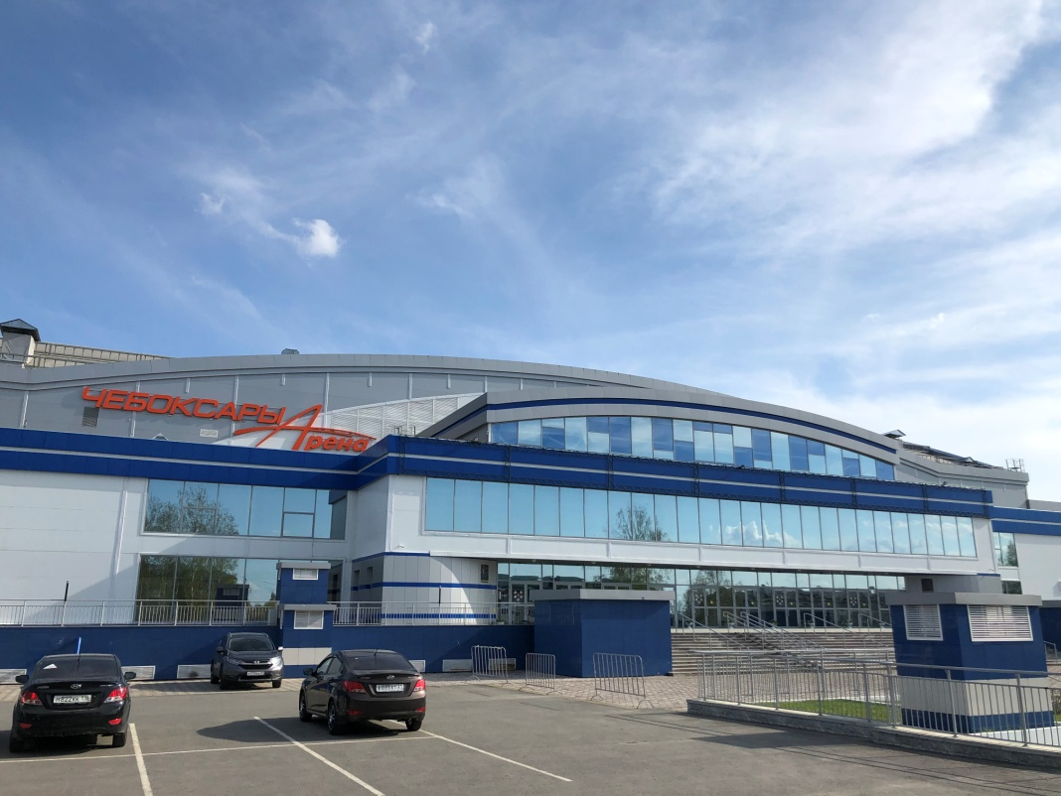
С момента открытия «Ледового Дворца», которое состоялось в 2015 году, в нем прошло большое количество концертов в том числе звезд современной зарубежной и отечественной эстрады: Филип Киркоров, Группа «ДДТ» Певица «Елка», Сосо Павлиашвилли и другие.

